梧州学院基建项目概况
学校第三次党代会提出“要集全校之力，打一场“基础设施建设攻坚战：破解教职工限价商品房复工建设难问题，力争早日建成交付使用；破解教学科研用房紧张问题，使教学科研用房得到有效缓解；破解学生宿舍建设严重滞后问题，争取尽快将全部在校生安排到校区内住宿”。
为贯彻落实第三次党代会的精神，加快学校基础设施建设步伐，以更大的勇气、更大的担当、更强有力的措施打赢基础设施建设攻坚战，保证实现“三破解”的目标任务，学校成立基建攻坚指挥部和监督组，重点推进建设综合实验大楼（科技大楼）、梧州市教师公共租赁房、光华地块学生宿舍、学校东大门及中心广场、留学生公寓、北校区等六大基建工程项目。
一、综合实验大楼（科技大楼）项目
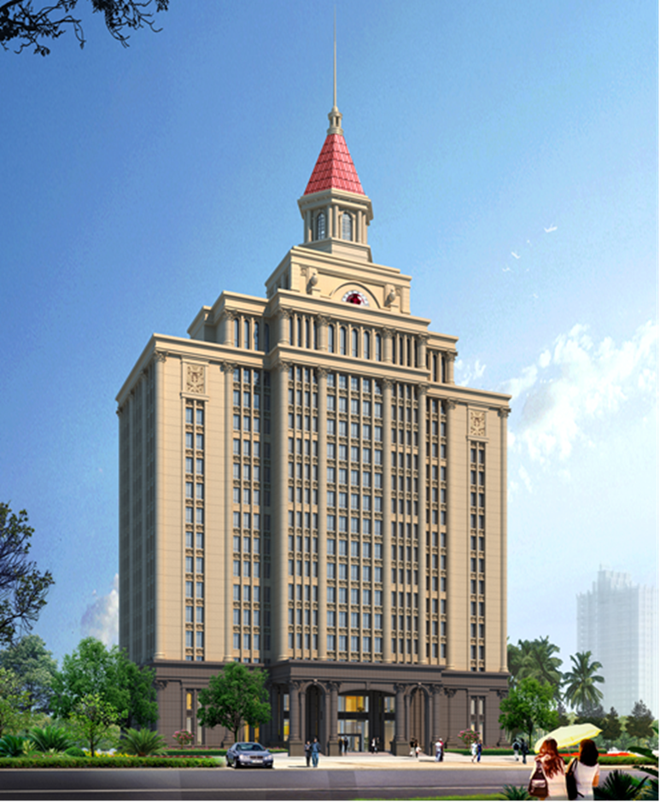

综合实验大楼（科技大楼）项目位于梧州学院校园内（东门），主要建设1幢17.5层高的框架结构建筑，总建筑面积约35600平方米(含地下室)。建设内容包含土建、装修、配套建设给排水工程、配电及照明工程、消防安全系统、避雷系统、通风空调系统、绿化、地面硬化等工程。工程合同价约为6550.3万元。该项目于2017年7月8日正式开工建设，合同工期为660日历天，按合同工期应于2019年4月30日前竣工交付使用。
该项目建成后，学校教学科研用房紧张局面将得到较大程度的改善，为更好服务学校转型发展，进一步提升教育教学质量提供有利条件。
二、梧州市教师公共租赁住房项目
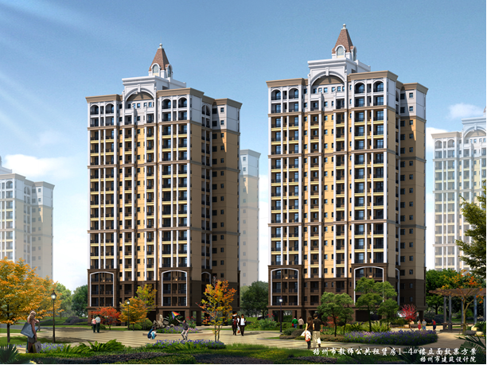
梧州市教师公共租赁房项目，主要建设2幢17层高的框架结构建筑， 共512套公共租赁房，总建筑面积约20000平方米。建设内容包含土建、装修、配套建设给排水工程、配电及照明工程、消防安全系统、避雷系统、通风空调系统、绿化、地面硬化等工程。工程合同价约为4006万元。该项目于2017年6月8日正式开工建设，合同工期为540日历天，按合同工期应于2018年11月30日前竣工交付使用。
三、光华地块学生宿舍项目
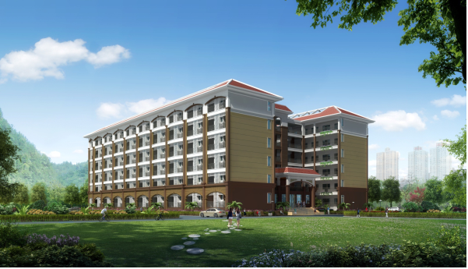
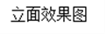
光华地块学生宿舍项目占地约8209平方米，主要建设2栋学生宿舍，共192间标准学生宿舍，总建筑面积13000平方米，合同金额约2241.6万元（其中勘察费7.4万元，设计费50.2万元，施工费为2184万元）。该项目为勘察、设计、采购、施工总承包（EPC），包含土建、装修、给排水系统、消防安全系统、电力及照明系统、计算机网络系统、通风系统、避雷系统、广播系统、安防系统、地面硬化等工程。
四、学校东大门及中心广场项目
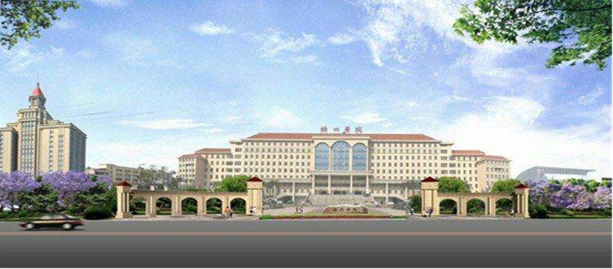
学校中心广场占地面积约1.74万平方米，现中心广场场地平整开阔，不需要做大面积的高差处理。中心广场中轴线上放置校名石，中轴线两边以石材铺装，解决交通组织和临时停车。广场两边保持大面积的疏林草坪，以书阵读书卡作为读书、休憩和交流空间。我们学校的总体建筑特点是简欧式建筑风格，东大门设计方案将遵循校门突出学校的形象，与周边已建成和在建建筑风格的协调，并且不能过于遮挡背景建筑的设计原则。东大门方案运用了罗马柱、欧式拱门、四方尖顶和浮雕的建筑元素，虽囿于地形限制采用不对称式设计，但韵律感强，建筑语言开放包容，文化内涵深刻。大门南侧门廊弧长约32米，北侧门廊弧长约19米，大门主塔高6.66米，主塔之间为20米。
五、北校区项目
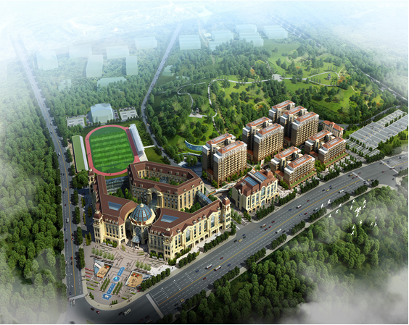
北校区项目鸟瞰效果图

本项目建设地址为梧州市富民三路82号，即校本部东北侧，207国道与321国道连接线南侧，莲花山路西侧。项目总投资估算为78443.34万元，规划用地面积约226666.78m2（340亩），拟建设学生生活、教学和实验实训、体育运动三大功能区，总建筑面积156575m2，其中地上建筑面积148575m2，地下建筑面积8000m2。包含1栋综合教学楼建筑面积28000m2；1栋实验实训楼建筑面积43100m2；1栋食堂综合楼建筑面积12200m2；5栋学生宿舍楼建筑面积67475m2；1栋校医院建筑面积1300m2；其他为看台及主席台建筑面积1800m2；景观廊道建筑面积2700m2；室外运动区域占地31289m2，包含1个400m标准田径场、7个排球场、18个标准篮球场、20个羽毛球场、1个器械场。计划建设工期为4年。
该项目建成后，将进一步完善学校教育基础设施，提升了学校的教育教学质量，基本解决当前学校教学科研用房紧张以及学生宿舍建设严重滞后问题，实现学校党委第三次党代会提出的基础设施建设攻坚目标。
六、留学生公寓项目

留学生公寓项目，建筑结构和风格与梧州市教师公共租赁房项目相同，主要建设2幢17层高的框架结构建筑， 共512套学生公寓，总建筑面积约20000平方米。建设内容包含土建、装修、配套建设给排水工程、配电及照明工程、消防安全系统、避雷系统、通风空调系统、绿化、地面硬化等工程。项目投资金额约为5000万元。

